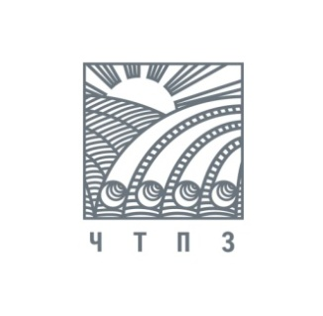

22 апреля 2014 г. ПРЕСС-РЕЛИЗ

Трубные предприятия группы ЧТПЗ на 8% увеличили поставки труб в I квартале 2014 г.

В I квартале 2014 г. предприятия трубного дивизиона группы ЧТПЗ – Челябинский трубопрокатный и Первоуральский новотрубный заводы – поставили потребителям 410,3 тыс. тонн стальных труб, что на 8% больше результатов аналогичного периода 2013 года (381,6 тыс. тонн).
В январе-марте 2014 г. трубные заводы группы ЧТПЗ отгрузили потребителям 238,3 тыс. тонн бесшовных труб, увеличение объемов по сравнению с I кв. 2013 года (236 тыс. тонн) составило 1%. Компания реализовала 172 тыс. тонн сварных труб, что на 15% больше результатов первых трех месяцев прошлого года (146 тыс. тонн). Рост связан с увеличением поставок бесшовных труб на рынок стран СНГ и дальнего зарубежья; бесшовных и труб большого диаметра на рынок РФ.
Всего на внутренний рынок группа поставила 348,5 тыс. тонн, увеличение объемов продаж по сравнению с I кв. минувшего года (323,4 тыс. тонн) составило 7,2%. Отгрузки на экспорт увеличились на 5,8% до 61,8 тыс. тонн по сравнению с аналогичным периодом 2013 года (58,2 тыс. тонн). Доля группы ЧТПЗ на рынке РФ увеличилась до 14,7% (13,8% в I кв. 2013); доля в совокупных отгрузках трубной продукции российских производителей возросла до 16,8% (15,8% в I кв. 2013).
В 2014 трубный дивизион группы ЧТПЗ осуществил поставки стальных труб для следующих проектов: «Система магистральных газопроводов «Бованенково – Ухта, 2 нитка» ОАО «Газпром»; «Куюмба - Тайшет» ОАО «АК «Транснефть», для ремонтно-эксплуатационных нужд действующих трубопроводов компании «Интергаз Центральная Азия», республика Казахстан.

Справочно:
Группа ЧТПЗ является одной из ведущих промышленных групп металлургического комплекса России. По итогам 2013 года доля компании в совокупных отгрузках российских производителей трубной продукции составила 16,2%. Компания ЧТПЗ объединяет предприятия и компании черной металлургии – ОАО «Челябинский трубопрокатный завод», ОАО «Первоуральский новотрубный завод», компанию по заготовке и переработке металлолома «МЕТА», металлоторговое подразделение ТД «Уралтрубосталь» и нефтесервисный дивизион, представленный группой компаний «РИМЕРА».

заместитель генерального директора –
начальник управления по связям с общественностью
ОАО «ЧТПЗ»
Э.Ю.Григорьева
тел. (351) 255-79-99; 255-79-92
Evelina.Grigoreva@chelpipe.ru

